הפקולטה להנדסה - המגמה להנדסה מכנית

מנהרת רוח מותאמת לצרכי תכן
תרמי במערכות אלקטרוניות

תקציר לספר הפרויקטים

פרוייקט גמר

הכין: עודד בניסטי (ת.ז. 034882084)
מנחה: שי בנימיני
מרכז פעילות התיכון התרמית – חטיבת , BBA
ECI telecom

יולי 2006
תאור הפרויקט
כיום בחברת ECI טלקום אין אמצעי תיכון יעיל לבחינה ותיכון מנגנון פינוי החום ממסדי התקשורת. לשם כך נדרש לתכן מנהרת רוח שתשמש כאמצעי ניסויי לבחינת מנגנוני פינוי החום ובייחוד הסעה מאולצת עבור הסלים והרכיבים האלק' השונים המשולבים בהם.
ע"מ להתאים הדרישות ממנהרת הרוח:
- גודל מקסימאלי של החלקים שייבדקו (כרטיסים ועד סלים): 100X60 ס"מ. העומק המרבי של החלקים לא יעלה על 50 ס"מ.
- המנהרה תספק זרימה משתנה, במהירות של עד 6 מ' לשנייה. הדיוק הנדרש במהירות האוויר בחתך הנבדק יהיה 5%±.
- מערכת המדידה תאפשר קבלת ערכי: לחץ , טמפרטורה ומהירות אוויר. ציוד המדידה יאפשר לקבל את הלחץ כפונקציה של מהירות הזרימה, דרך החלקים השונים בדיוק של 5%±.
- מנהרת הרוח תכלול מקבע/ים לדפינת הרכיבים הנבדקים (כרטיסים אלקטרונים).

מצב קיים רלוונטי בשוק
קיימות מעט חברות המתעסקות במנהרות רוח לצרכי תיכון תרמי. חלקן מספקות שירות של תיכון תרמי למע' כולל ביצוע בדיקות לדגמים במנהרת רוח (לדוגמה – חברת E.L.D.I.N.C.), ואחריתן מוכרות מנהרות רוח לצרכי תיכון תרמי מרמת בדיקה של רכיב אלק' בודד ועד למס' כרטיסים אלק' פרי פיתוחן (לדוגמה – חברת QATS ).

מנהרת הרוח אופיינית
ישנם סוגים רבים של מנהרות רוח רובן מתחלקות לשני טיפוסים:
- מ.ר. במעגל פתוח – אוויר נכנס מהסביבה ונפלט לסביבה.
- מ.ר. במעגל סגור – אוויר זורם במעגל בתוך מנהרת הרוח ללא שיתוף עם הסביבה.
מנהרת הרוח מורכבת מהחלקים הבאים:
- תא בדיקה – החלק בו ממוקם הדגם נבדק.
- כונס – מאיץ את האוויר לתא הבדיקה, בנוי בשטח חתך מתכנס. מסייע בהגדלת אחידות הזרימה.
- תא התייצבות – תפקידו לישר את הזרימה בעזרת חלת דבש ו/או מסננן זרימה.
- דיפיוזר – משמש לפליטת האוויר ביציאה מתא הבדיקה. נועד להקטנת מפל הלחץ ביציאה.
- איזור מניע – באזור זה נמצא המפוח/מאוורר שמניע את האוויר כנגד מפל לחצים. קיימים שני סוגי מניעים בשימוש של מנהרות רוח במהירויות נמוכות: מאוורר צירי ומפוח צנטריפוגלי.

- אמצעי מדידה, מע' בקרה ומע' לאגירת נתונים – משולבים במנהרה כמע' אינטגראלית המסוגלת לקבל נתונים על מהירות, טמפ' ולחץ באזורי הבדיקה.

המע' הנבדקת:
מסדי התקשורת שמיוצרים בחברה מכילים סלים. בסלים מושחלים על גבי מסילות כרטיסים אלק' ומסודרים במרווחים קבועים . בפאה ניצבת לכרטיסים בסל ממוקם מגש מאווררים נשלף שתפקידו הזרמת אוויר לסל. זרימת האוויר עוברת בסל מסיעה את החום מהכרטיסים אל מחוץ לסל בצידו השני.
קימות שתי מערכות אותם נרצה לדמות במנהרת הרוח:
- סל בזרימה אנכית – זרימה מתחתית הסל למעלה אל מחוץ לסל, ללא הפרעות מהסביבה.
- סל בזרימה אופקית – זרימה מצד לצד בסל, בין 2 קירות נגדיים של ארון התקשורת.
הזרימה בסלים היא אינה מפותחת אינה אחידה ורמת הטורבולנציה בסל גבוהה. בתיכון המנהרה נתמקד בבעיה 2 (סל דגם 82M) לפי דרישת החברה והמנהרה תותאם לצרכים עתידיים גם לבעיה 1.
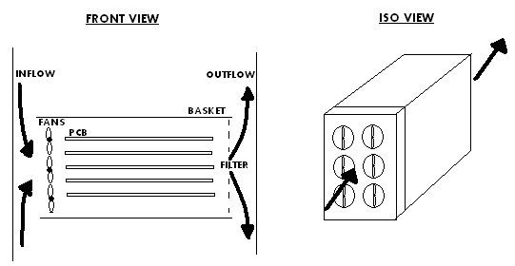
חלופות לתכן שנבחנו
- טיפוס המנהרה –טיפוסים אפשריים: מעגל פתוח או מעגל סגור. נבחר במעגל פתוח בגלל התאמה למע' המקורית, פשטות בנייה ותפעול ועלות נמוכה.
- תצורת המנהרה- תצורות אפשריות: מאווררים בקצה המנהרה במורד הזרם או מאווררים משולבים בסל כמע' נבדקת בתא הבדיקה. נבחר באפשרות השניה בגלל יתרון של התאמה מרבית למע' המקורית ופשטות הבדיקה בשימוש בסל כולו כמודל נבדק או אמצעי לדפינת כרטיסים.
- תא בדיקה – תצורות חתך: ריבועי, מעגלי או אליפטי. נבחר תא בדיקה בצורת תיבה ע"מ להתאים לסלים השונים. מידותיו במגבלות הדרישות עם הארכה של התא לצרכי מדידות לפני ואחרי הכניסה לסל.
- מקבעים – נקבעה לפי תצורת המנהרה. ע"מ להתאים את מגוון הסלים למנהרה נבחר אפשרות בה יותאם לכל סל מקבע משלו בתצורה קבועה. המקבע יהיה בנוי מצינור בחתך ריבועי עם מפתח כניסה ויציאה. המקבעים יהוו גם את תא הבדיקה.
- כונס –באין צורך בהאצת הזרימה לא נמקם כונס ונשתמש בתצורת מפתח המקבעים ככונס. תצורות כונסים אפשריות (למפתחים): דפנות ישרות בתצורות שונות, דפנות עם עקמומיות או שילוב בניהן. נבחר בדפנות ישרות בגלל שהמהירויות במנהרה נמוכות ולכן השפעת פינות חדות קטנה. נוסיף מסגרת כניסה עגולה למנהרה ע"מ להקטין את מפל הלחץ בכניסה.
- מישרי זרימה –מישרים אפשריים:חלת הדבש או מסנן. נבחר במסנן משום שנמצא יעיל יותר ביישור הזרימה. נמקם מסנן זרימה הניתן להחלפה הן באזור הכניסה ובאזור היציאה מהמנהרה משתי סיבות:
- מניעת כניסת לכלוך ואבק למנהרה והורדת רמת הטורבולנציה לפני המדידים בכניסה לתא הבדיקה.
- מסנני הזרימה יהוו אמצעי המספק שינוי לחץ במנהרה בערכים זהים למע' המקורית.
- דיפיוזר – בדומה לכונס. נבחר בדיפיוזר קצר ובזווית הטיה מקסימאלית עם דפנות ישרות משום שלהשפעת אורך הדיפיוזר קטנה לעומת זווית ההטיה..
- מאוורר – נקבע לפי תצורת המנהרה. במע' הנבדקת משולב מגש המאווררים שהוא חלק מהסל הנבדק. במע' עתידית נוכל למקם מגש מאווררים ביציאה מהמנהרה.
- מדידי מהירות – מדידים אפשריים: אנמומטר חוט להט או מע' פניאומאטית (צינור פיטו לדוגמה). נבחר במדיד חוט להט כי טווח המהירויות שלו מתאים למנהרה, זמני תגובה טובים, בעל אפשרות למדידת טמפ', אינו מפריע לזרימה - קטן.
- מדידי טמפ' – מדידים אפשריים:תרמוקפל, תרמיסטור ו-RTD. נבחר בתרמוקפל מגע מסוג T למדידות בסל של הרכיבים האלק' בגלל רזולוציה מספקת ועלות נמוכה. נבחר ב- RTD למדידת טמפ' הזורם בגלל רזולוציה טובה, זמני תגובה טובים (אזור נמדד טורבולנטי) ויכולות במדידת מהירות (תלוי בגשר הנגדים).
- מדיד לחץ – מדידת לחץ כללי או סטטי. נבחר במדידת לחץ סטטי בגלל רגישות מדיד הלחץ במהירויות נמוכות. נבחר במתמר לחץ דיפרנציאלי עם טווח מדידה של לחצים נמוכים מאוד.

הדמיית CFD למודל המנהרה
בוצעה הדמיה מלאה של הזרימה למודל המנהרה שנבחר בחלופות ותוכן. מההדמיה התקבלו המסקנות הבאות:
- מבנה המנהרה תאם את הציפיות והזרימה התנהגה כפי שתוכנה המנהרה.
- באזור המדידה במעלה הזרם (לפני הסל) התקבל פרופיל מהירות מיושר ולכן שם יבוצעו מדידת מהירות. באזור המדידה במורד הזרם (אחרי הסל) הזרימה הינה טורבולנטית מאוד ולכן יבוצעו מדידות טמפ' הזורם.
- מדידת הלחץ במנהרה תהיה באום חתכים בהם בוצעו שאר המדידות באזורי המדידה. תבוצע מדידת לחץ סטטי בלבד שכן בעיקר היא תורמת מידע על פעולת המסננים.

אמצעים במנהרת הרוח
נבחרו אמצעים בהתאם למסקנות ההדמיה ובחירת חלופות התכן.
- אמצעי מדידה:תרמוקפל, אנמומטר חוט להט ו-RTD, מתמר לחץ דיפרנציאלי ומע' שינוע בעלת קונפיגורציות בנייה מגוונות למדידת פרופיל המהירות והטמפ'.
- מע' אגירת נתונים הכוללת: מתמר A/D עם ערוצים רבים (פריסת מס' גדול של תרמוקפלים). ותוכנת בקרה ואגירת נתונים למחשב – LabVIEW , מספקת את מלוא התכונות הנדרשות.
- מסנני זרימה בנקבוביות הדרושה (לפי חישובי התכן).

מבט צד למודל המנהרה כפי שנבחן בהדמיה:
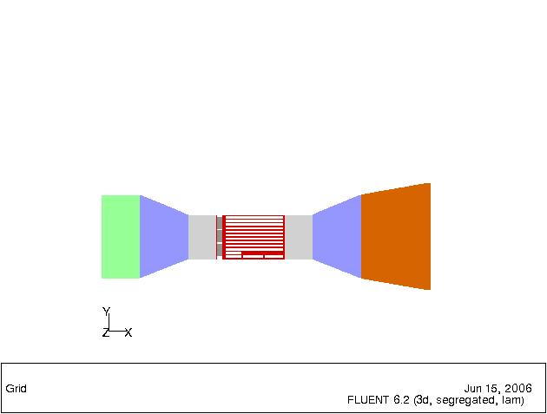
INLET
OUTLET

יישום וכדאיות
המנהרה שתוכנה מביאה רעיון חדש שבו לא יבחן כל רכיב/כרטיס בנפרד אלא תבחן כל המע' – סל + כרטיסים + מאווררים בכלי ניסוי המדמה את המע' המקורית (מס"ד), תוך מדידת פרמטרים שונים ואגירתם במע' אגירת מידע, לצרכי נוחות ועיבוד הנתונים.
הפרויקט הינו ויישומי משום שבניית המנהרה פשוטה ומהסיבה שעלויות הייצור אינם גבוהות לעומת הגדלת יעילות התכן התרמי בחברה. האמצעים היקרים במנהרה הם מע' אגירת המידע וחלק מהמדידים. החלפת חלק תא הבדיקה-מקבעים עבור סדרות סלים שונות אינה מייקרת את המע' בהרבה. מרבית ההשקעה הינה חד פעמית ולכן במבחן עלות מול תועלת בניית המנהרה ורכישת האמצעים הוא כדאי.

